Objetivos:

1. Conocer símbolos y notación de equipo de equipos y materiales comúnmente usados en el laboratorio.
2. Aprender a conectar el voltímetro y amperímetro.
3. Realizar ejercicios de conexión serie y paralelo.

RESUMEN:

En la práctica que se relata en este informe lleva el nombre de INTRODUCCIÓN A LA ELECTRICIDAD, en la cual se conoció los símbolos y notación de equipo de equipos y materiales comúnmente usados en el laboratorio, como también a aprender a conectar el voltímetro y amperímetro y a realizar ejercicios de conexión en serie, paralelo y mixtos.

Dicha práctica se la realizó en los laboratorios de Física del ICF en la Escuela Superior Politécnica del Litoral el día 23 de Noviembre del 2011.

Para la realización de este experimento se utilizaron los siguientes materiales:

1. Fuente regulable de voltaje DC
2. Voltímetro
3. Amperímetro
4. Interruptor
5. Bombillos
6. Cables de conexión

En serie obtuvimos que el voltaje de la fuente que era 3v. era la suma de los voltajes de los diferentes focos, los mismos que eran 1.1 , 1.0 , 0.9

Mientras que la corriente era la misma, (0.150±0.01)\*10-3 A.

En paralelo el voltaje fue el mismo, de 1.3v y la corriente cambio, esta vez fue de (0.150±0.01)\*10-3 A para los 2 primeros y para el ultimo (0.175±0.01)\*10-3 A

Se concluyó que la práctica fue un éxito debido a que al usar conceptos de conexiones de resistores en series y en paralelos, el voltaje era el mismo en paralelo y la suma de todos los voltajes era el de la fuente en serie. Así como los conceptos de intensidad.

## INTRODUCCIÓN

La **corriente** o **intensidad eléctrica** es el flujo de carga por unidad de tiempo que recorre un material. Se debe a un movimiento de los electrones en el interior del material. En el [Sistema Internacional de Unidades](http://es.wikipedia.org/wiki/Sistema_Internacional_de_Unidades) se expresa en C·s-1 unidad que se denomina [amperio](http://es.wikipedia.org/wiki/Amperio). Una corriente eléctrica, puesto que se trata de un movimiento de cargas, produce un [campo magnético](http://es.wikipedia.org/wiki/Campo_magn%C3%A9tico), lo que se aprovecha en el [electroimán](http://es.wikipedia.org/wiki/Electroim%C3%A1n).

El instrumento usado para medir la intensidad de la corriente eléctrica es el [galvanómetro](http://es.wikipedia.org/wiki/Galvan%C3%B3metro) que, calibrado en amperios, se llama [amperímetro](http://es.wikipedia.org/wiki/Amper%C3%ADmetro), colocado en serie con el conductor cuya intensidad se desea medir.

Un material [conductor](http://es.wikipedia.org/wiki/Conductor_el%C3%A9ctrico) posee gran cantidad de electrones libres, por lo es posible el paso de la electricidad a través del mismo. Los electrones libres, aunque existen en el material, no se puede decir que pertenezcan a algún átomo determinado.

Cuando se aplica una fuente de tensión externa (como, por ejemplo, una [batería](http://es.wikipedia.org/wiki/Bater%C3%ADa_el%C3%A9ctrica)) a los extremos de un material conductor, se está aplicando un campo eléctrico sobre los electrones libres. Este campo provoca el movimiento de los mismos en dirección al terminal positivo del material (los electrones son atraídos [tomados] por el terminal positivo y rechazados [inyectados] por el negativo). Es decir, los electrones libres son los portadores de la corriente eléctrica en los materiales conductores.

Si la intensidad es constante en el tiempo, se dice que la corriente es [continua](http://es.wikipedia.org/wiki/Corriente_continua); en caso contrario, se llama variable. Si no se produce almacenamiento ni disminución de carga en ningún punto del conductor, la corriente es estacionaria.

Según la [ley de Ohm](http://es.wikipedia.org/wiki/Ley_de_Ohm), la intensidad de la corriente es igual al [voltaje](http://es.wikipedia.org/wiki/Voltaje) dividido por la resistencia que oponen los cuerpos:

 I = \frac{V}{R} 

|  |
| --- |
| Tipos De Corriente Eléctrica En la práctica, los dos tipos de corrientes eléctricas más comunes son: corriente directa (**CD**) o continua y corriente alterna (**CA**). La corriente directa circula siempre en un solo sentido, es decir, del polo negativo al positivo de la fuente de fuerza electromotriz (**FEM**) que la suministra. Esa corriente mantiene siempre fija su polaridad, como es el caso de las pilas, baterías y dinamos. |

|  |  |  |  |  |
| --- | --- | --- | --- | --- |
|  | http://www.asifunciona.com/electrotecnia/ke_corriente_electrica/img_corriente_electrica/img_0007_8.gif |  | http://www.asifunciona.com/electrotecnia/ke_corriente_electrica/img_corriente_electrica/img_0007_09.gif |  |
|  | *Gráfico de una corriente directa (C.D.) o continua (C.C.).* |  | *Gráfico de la sinusoide que posee una corriente alterna (C.A.).* |  |

|  |
| --- |
| La corriente alterna se diferencia de la directa en que cambia su sentido de circulación periódicamente y, por tanto, su polaridad. Esto ocurre tantas veces como frecuencia en hertz (**Hz**) tenga esa corriente. A la corriente directa (**C.D.**) también se le llama "corriente continua" (**C.C.**).  La corriente alterna es el tipo de corriente más empleado en la industria y es también la que consumimos en nuestros hogares. La corriente alterna de uso doméstico e industrial cambia su polaridad o sentido de circulación 50 ó 60 veces por segundo, según el país de que se trate. Esto se conoce como frecuencia de la corriente alterna.  En los países de Europa la corriente alterna posee 50 ciclos o hertz (Hz) por segundo de frecuencia, mientras que los en los países de América la frecuencia es de 60 ciclos o hertz.  **Símbolos de Equipos y Materiales usados en el laboratorioF:\introduccion a la electricidad\lab fisica_0001.jpg**  http://www.monografias.com/trabajos34/circuitos-electricos/Image2366.gif |

Un **VOLTÍMETRO** es un instrumento que sirve para medir la [diferencia de potencial](http://es.wikipedia.org/wiki/Voltaje) entre dos puntos de un [circuito eléctrico](http://es.wikipedia.org/wiki/Circuito_el%C3%A9ctrico).

En la actualidad existen dispositivos [digitales](http://es.wikipedia.org/wiki/Circuito_digital) que realizan la función del voltímetro presentando unas características de aislamiento bastante elevadas empleando complejos circuitos de aislamiento.

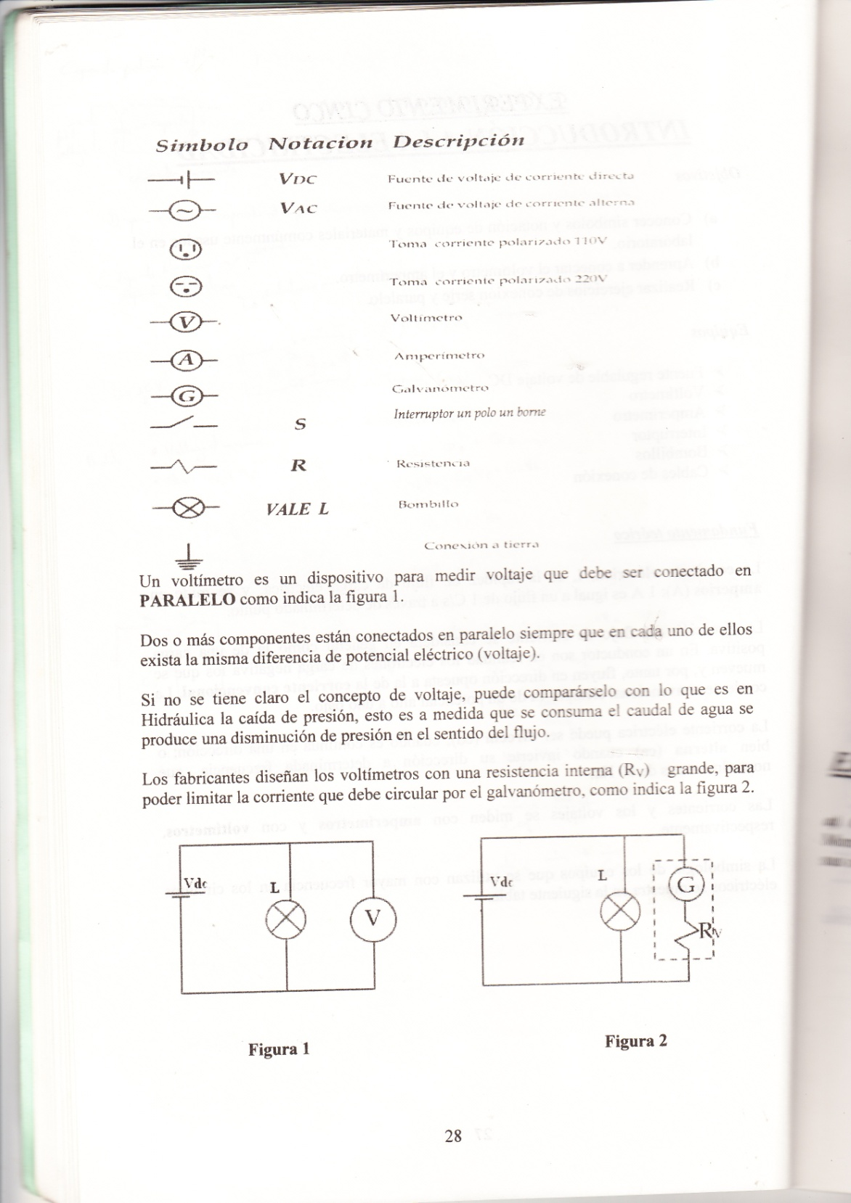

Un **AMPERÍMETRO** es un instrumento que sirve para medir la [intensidad de corriente](http://es.wikipedia.org/wiki/Intensidad_de_corriente_el%C3%A9ctrica) que está circulando por un [circuito](http://es.wikipedia.org/wiki/Circuito_(electricidad)) eléctrico

Si hablamos en términos básicos, el amperímetro es un simple [galvanómetro](http://es.wikipedia.org/wiki/Galvan%C3%B3metro) (instrumento para detectar pequeñas cantidades de corriente) con una resistencia en paralelo, llamada *[shunt](http://es.wikipedia.org/wiki/Shunt_(electr%C3%B3nica)" \o "Shunt (electrónica))*. Disponiendo de una gama de resistencias *shunt*, podemos disponer de un amperímetro con varios rangos o intervalos de medición. Los amperímetros tienen una resistencia interna muy pequeña, por debajo de 1 [ohmio](http://es.wikipedia.org/wiki/Ohmio), con la finalidad de que su presencia no disminuya la corriente a medir cuando se conecta a un [circuito eléctrico](http://es.wikipedia.org/wiki/Circuito_el%C3%A9ctrico).

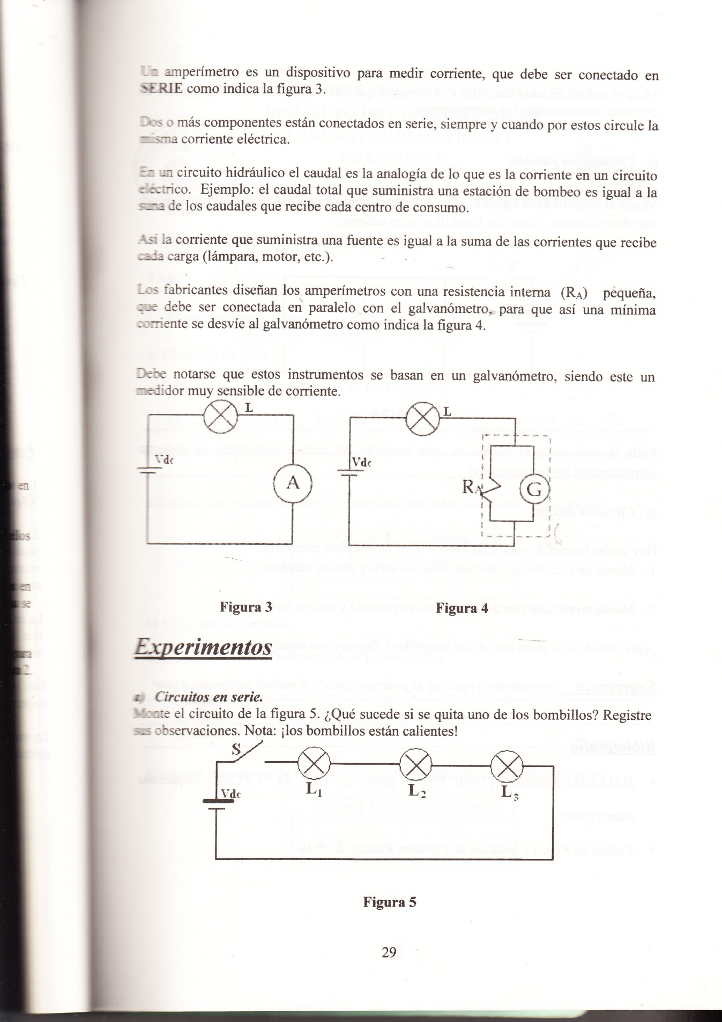

En la Figura mostramos la conexión de un amperímetro **(A)** en un circuito, por el que circula una corriente de intensidad **(I)**, así como la conexión del resistor *shunt* (**RS**).

PROCEDIMIENTO EXPERIMENTAL

1. Circuitos en serie

Monte el circuito de la figura. ¿Qué sucede si se quita uno de los bombillos? Registre sus observaciones.

Mida el voltaje en cada bombillo y la corriente que circula por el circuito (asegúrese de conectar correctamente los instrumentos)

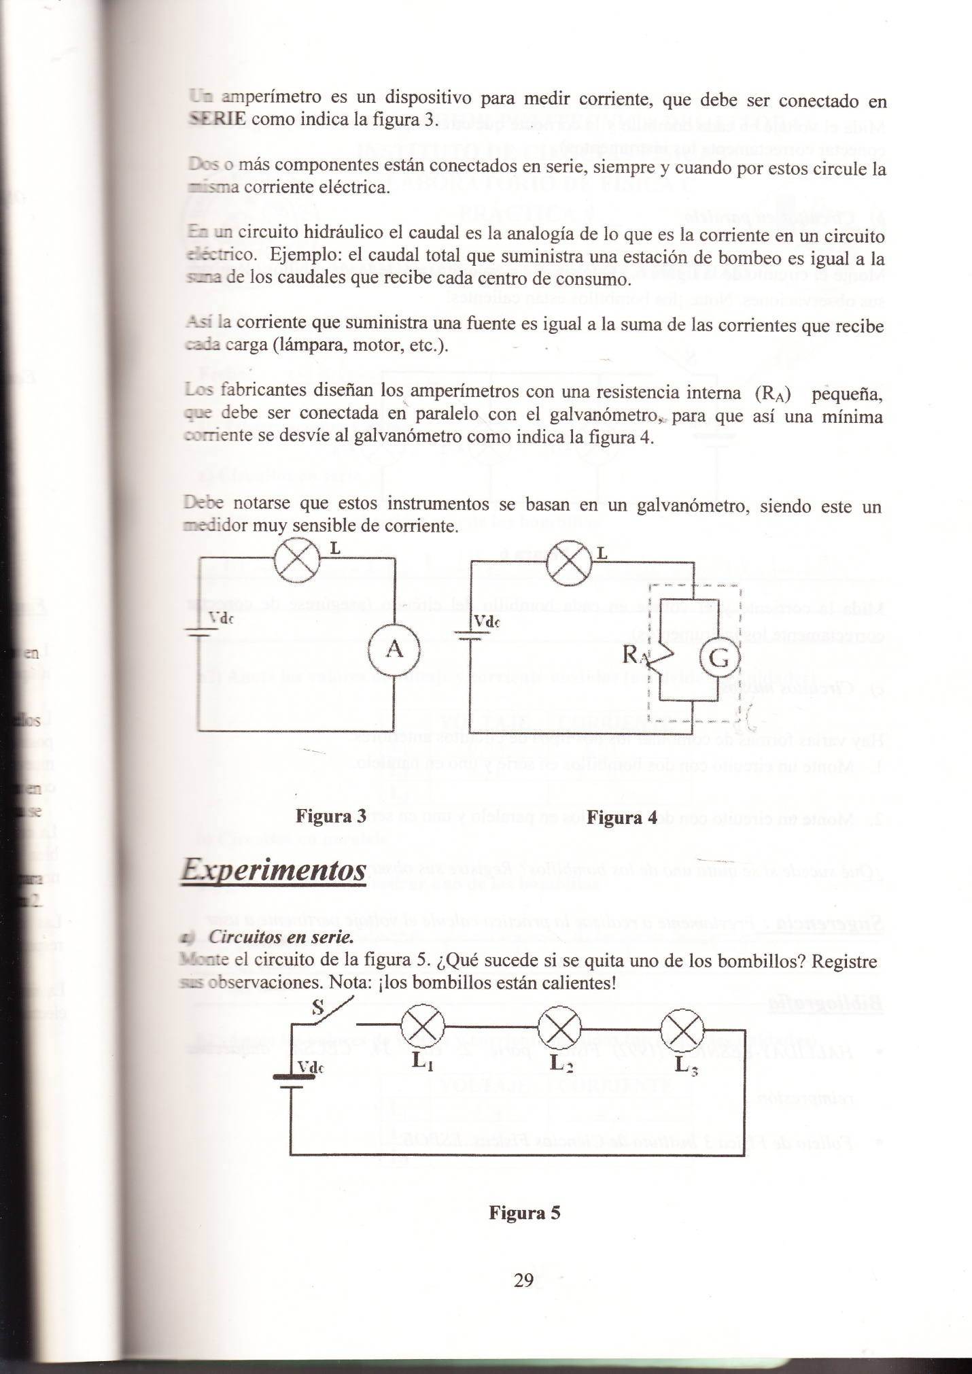

1. Circuitos en paralelo

Monte el circuito de la figura. ¿Qué sucede si se quita uno de los bombillos? Registre sus observaciones

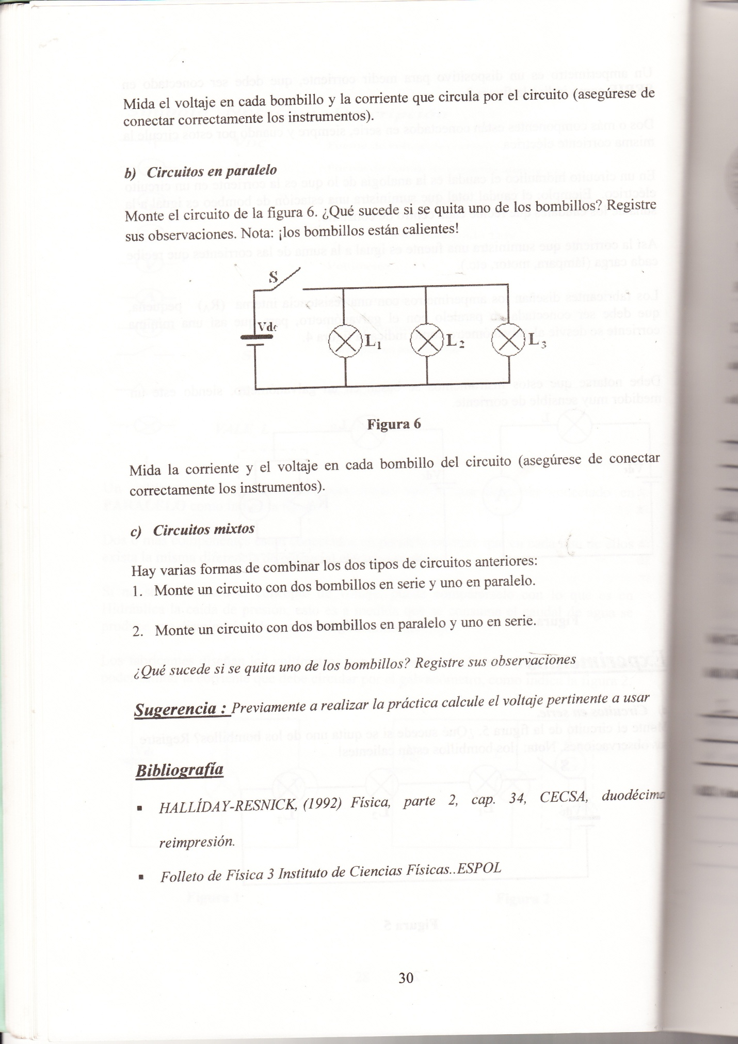Mida el voltaje en cada bombillo y la corriente que circula por el circuito (asegúrese de conectar correctamente los instrumentos)

1. Circuitos mixtos

Hay varias formas de combinar los dos tipos los dos tipos de circuitos anteriores:

Monte un circuito con dos bombillos en serie y uno en paralelo

Monte un circuito con dos bombillos en paralelo y uno en serie.

¿Qué sucede si se quita uno de los bombillos? Registre sus observaciones.

RESULTADOS

1. Circuitos en serie

**a1) Observaciones al retirar uno de los bombillos**

Debido a que en la conexión en serie circulara la misma corriente eléctrica, al presentarse la ausencia de un bombillos se verá afectado el paso de la corriente por el circuito lo que hace que el resto de los bombillos se apaguen.

**a2) Anote los valores de voltaje y corriente medidos**

|  |  |  |
| --- | --- | --- |
|  | **VOLTAJE** | **CORRIENTE** |
| L1 | 1.1±0.01 V | (0.150±0.01)\*10-3 A |
| L2 | 1.0±0.01 V | (0.150±0.01)\*10-3 A |
| L3 | 0.9±0.01 V | (0.150±0.01) \*10-3 A |

1. Circuitos en paralelo

**b1) Observaciones al retirar uno de los bombillos**

Debido que en un circuito en paralelo comparten la misma cantidad de voltaje pero poseen diferente corriente por cada uno de los bombillos lo que hace independiente a cada uno de ellos, así que si se quita un bombillo del circuito los demás bombillos seguirán funcionando normalmente.

**b2) Anote los valores de voltaje y corriente medidos**

|  |  |  |
| --- | --- | --- |
|  | **VOLTAJE** | **CORRIENTE** |
| L1 | 1.3±0.01 V | (0.150±0.01)\*10-3 A |
| L2 | 1.3±0.01 V | (0.150±0.01)\*10-3 A |
| L3 | 1.3±0.01 V | (0.175±0.01)\*10-3 A |

1. Circuitos mixtos

**c1) Observaciones al retirar uno de los bombillos con dos en serie y uno en paralelo.**

Como anteriormente explicado al ser quitado un bombillo de los dos conectados en serie el otro se apagara porque comparte la misma corriente eléctrica, por lo contrario el conectado en paralelo se mantiene encendido debido a que su corriente es independiente a la de la conexión en serie. Por lo contrario si se quitara el que está conectado en paralelo los de la conexión en serie se mantienen encendidos porque tiene corriente es independiente al del bombillo conectado en paralelo a estos.

**C2) Observaciones al retirar uno de los bombillos con dos en paralelo y uno en serie.**

Si retiramos uno de los bombillos que están conectados en paralelo y otro continuara encendido porque tiene corriente independiente al de su compañero mientras tanto en de conexión en serie que comparte la misma corriente con la conexión en paralelo sigue encendido. Por otra parte si se quitara un bombillo que está conectado en serie los demás se apagan debido a que la conexión en paralelo se encuentra en serie con este, por lo tanto comparte la misma corriente eléctrica.

Imágenes

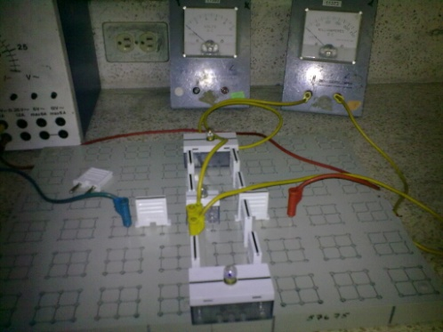

**IMG.1.-** La presente imagen nos relata el momento en el cual se construía la conexión en paralelo.

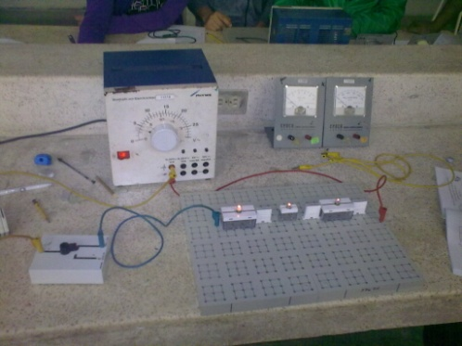

**IMG.1.-** La presente imagen nos relata el momento en el cual se construía la conexión en serie.

DISCUSIÓN

Durante esta práctica, que es una pieza fundamental para la materia que estudiamos, aprendimos como realizar las conexiones en circuitos básicos como son las de serie, paralelo y mixto, además, conocimos e identificamos cuales son los símbolos de cada uno de los equipos y materiales que usamos en el laboratorio.

Aprendimos a realizar las conexiones correctas del voltímetro que mide el voltaje, para realizar esta medición se debe hacer en paralelo al circuito a la resistencia a ser medida, por otra parte está el amperímetro que mide la corriente eléctrica, y para realizar esta medición debe estar en serie con el circuito, además nos dimos cuenta que estos equipos tienen una resistencia lo cual produce que el voltaje que entrega la fuente de voltaje no sea entregada totalmente al circuito. Por ende hay una caída de voltaje.

También pudimos diferenciar los tipos de circuitos como los de serie que tienen la misma corriente eléctrica y diferente cantidad de voltaje por cada resistencia, por otro lado está la conexión en paralelo que tiene el mismo tipo de voltaje pero diferente corriente eléctrica por cada resistencia o bombillo

**ANÁLISIS:**

1. **En el circuito serie, ¿cuál es la caída de potencia total a través de los tres bombillos?**

Al medir inicialmente el valor del voltaje proporcionado al circuito es de 2.50±0.01 V pero la suma de los voltaje medidos en cada uno de los bombillos es de 1.94±0.03 V lo que calculamos que un 0.56±0.01 V han sido utilizados por las resistencias internas que se encuentran ubicados en los aparatos tales como el voltímetro o amperímetro.

1. **En el circuito paralelo, ¿cuál es la corriente total que entrega la fuente?**

La corriente total entregada por la fuente es de (0.60±0.01) \*10-3 A, distribuidas de manera uniforme en los bombillos debido a que todos poseen la misma resistencia.

1. **Se encuentra con dos series de navidad de tres luces. Para la serie A, cuando se quita un foco (o se funde), los focos restantes permanecen iluminados. Para la serie B, cuando un foco se quita, los restantes no funcionan. Explique la diferencia en el alambrado de las dos series.**

La serie A esta en conexión paralelo lo que hace que sigan encendidos el restantes de focos, mientras que en la serie B esta en conexión serie lo que hace que se apaguen el restante de focos.

CONCLUSIÓN

En base al desarrollo de la práctica y al resultado de la misma podemos concluir lo siguiente:

* Conocimos símbolos y notación de equipo de equipos y materiales comúnmente usados en el laboratorio, cuando se armo las mallas e interpretamos lo que era foco, fuente de voltaje, voltímetro y amperímetro.
* Aprendimos a usar el voltímetro y amperímetro a lo largo de la práctica, ya que al uno hay que conectarlo en paralelo y al otro en serie.
* Realizamos ejercicios en paralelo, serie y mixto, los cuales fueron un éxito ya que cumplieron con las definiciones teóricas previamente estudiadas.

REFERENCIAS BIBLIOGRAFICAS

* Guía de Laboratorio de Física C. ICF - ESPOL. Revisión III
* http://es.wikipedia.org/wiki/electricidad
* http://en.wikipedia.org/wiki/corriente
* http://www.pps.k12.or.us/district/depts/edmedia/videoteca/curso3/htmlb/SEC\_65.HTM
* http://www.quimicaweb.net/grupo\_trabajo\_fyq3/tema7/index7.htm